Tomasulo – escalonamento dinâmico
Exemplo:
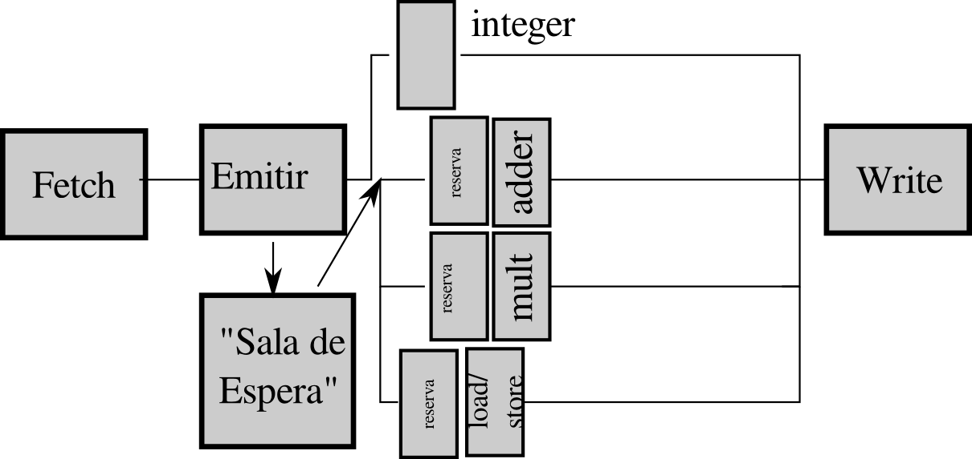

2 estações de reserva para um Somador de Ponto Flutuante em 3 ciclos (addF )
2 estações de reserva para Multiplicador de Ponto Flutuante em 5 ciclos ( mulF )
3 estações de Load e Store como unidade de memória de 2 ciclos (Ld e Sd)
1 unidade de inteiros (Add,Addi, sub, and,...)
No Emiiir avalia se a instrução pode continuar (não tem dependência). Se tem dependência ocupa a estação de reserva da unidade, como se fosse para uma sala de espera. Caso contrário, quando as estações estão cheias, bloqueia no Emitir e o processador irá PARAR.
Apenas uma instrução pode chegar ao WRITE por ciclo ( 1 write por ciclo ) Mas pode escrever 1 F e 1 R ao mesmo tempo

 | Fetch | Issue | Exec | Write | Fetch | Issue | Exec | Write
Loop
multf f1, f2, f3
Addf f3, f3, f1
Multf f1, f3, f1
sd f3, 0 (r1)
Addf f1, f3, f1
Sd f1, 4 (r1)
Subi r1,r1,4
Bnez r1, LOOP

 | Fetch | Issue | Exec | Write | Fetch | Issue | Exec | Write
Loop:MulF f1,f2,f3
addf f4,f1,f3
ld f5,0(r2)
Addf f4,f1,f5
Addi r2,r2,1
Mulf f3,f4,f4
Bnezr2,LOOP
 | Fetch | Issue | Exec | Write | Fetch | Issue | Exec | Write
LOOP:
Ld f1,0(r1)
sd f1,8(r1)
Addf f1,f1,f3
Multf f4,f2,f1
ld f3,16(r1)
Addi r1,r1,32
Beq r1,r2,LOOP
Soft. pipeling
Sd f4,16(r1)
addf f4,f2,f1
multf f1,f5,f3
addf f2,f5,f8
Addi r1,r1,32
Ld f5,0(r1)
Beq r1,r2,LOOP

